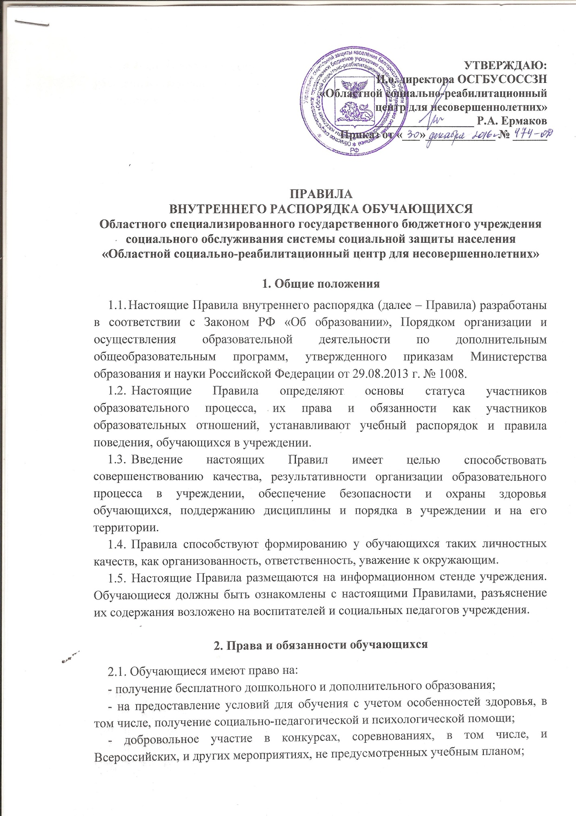

- свободу совести, информации, свободное выражение собственных мнений и убеждений, уважение своего человеческого достоинства;
- условия обучения, гарантирующие охрану и укрепление здоровья;
- посещение мероприятий, проводимых учреждением;
- пользование в установленном в учреждении порядке материально-технической базой, информационно-методическими фондами, техническими средствами в соответствии с их учебным предназначением; а также для организации отдыха, оздоровления, повышения культурного уровня;
- запрашивать у педагогов и воспитателей объективную информацию о результатах своей образовательной деятельности;
- обращаться к администрации учреждения с жалобами, заявлениями и предложениями по вопросам, касающимся процесса обучения и любым другим вопросам, затрагивающим их интересы.
2.2. Обучающиеся обязаны:
- соблюдать требования Устава учреждения, локальных актов;
- быть дисциплинированными, соблюдать общественный порядок учреждения;
- уважать честь и достоинство других участников образовательного процесса;
- бережно относиться к имуществу в учреждении, результатам труда других людей, поддерживать чистоту и порядок в помещениях учреждения;
- вести себя достойно, воздерживаться от действий, мешающих другим обучающимся овладевать знаниями;
- соблюдать чистоту на территории учреждения, бережно относиться к зеленым насаждениям;
- экономно и эффективно использовать материалы, ресурсы, оборудование;
- иметь опрятный внешний вид, сменную обувь;
- посещать согласно расписанию учебные занятия;
- соблюдать требования охраны труда и санитарно-гигиенические нормы, правила пожарной безопасности;
- в случае экстренной ситуации, связанной с обнаружением любой опасности для жизни и здоровья, незамедлительно сообщить об этом воспитателю, социальному педагогу, либо другому работнику учреждения.
2.2. Обучающимся запрещается:
- пропускать учебные занятия, предусмотренные образовательной программой, без уважительных причин;
- приносить, передавать или использовать оружие, спиртные напитки, табачные изделия, токсические и наркотические средства;
- использовать любые средства и вещества, приводящие к взрывам и пожарам;
- применять физическую силу для выяснения отношений, запугивания и вымогательства;
- производить любые действия, влекущие за собой опасные последствия для окружающих.

3. Правила поведения обучающихся

3.1. Обучающимся предлагаются различные формы организации образовательного процесса: занятия в группе, учебных комнатах, лекции, экскурсии, посещение выставок, концертов, спектаклей; участие в массовых мероприятиях, соревнованиях, конкурсах, фестивалях и т.д.;
3.2. Соблюдать правила безопасности при работе с техническими средствами обучения, используемыми в образовательном процессе, и применять их строго по назначению и с разрешения педагогов и воспитателей.

4. Ответственность обучающихся

4.1. За нарушение дисциплины и правил поведения, требований Устава, настоящих Правил администрация имеет право применить следующие высказывания:
- замечание;
- профилактическая беседа.
4.2. До применения взыскания обучающийся должен представить объяснение в устной или письменной форме.
4.3. Не допускается применение мер дисциплинарного взыскания к обучающемуся во время его болезни, пребывание на каникулах.
4.4. За каждый дисциплинарный проступок может быть применена одна мера взыскания.
4.5. Применение мер дисциплинарного взыскания, не предусмотренных настоящими Правилами, запрещается.

5. Заключительное положение

5.1. Настоящие Правила действуют на всей территории учреждения и распространяются на все мероприятия с участием обучающихся.

